Adjetivos para la descripción de personas

Aquí tienes algunos adjetivos que te pueden ayudar para la realización de descripción de personas. ¿A que no te imaginabas que había tantos?
Úsalos y verás que redacciones tan perfectas te salen..
.

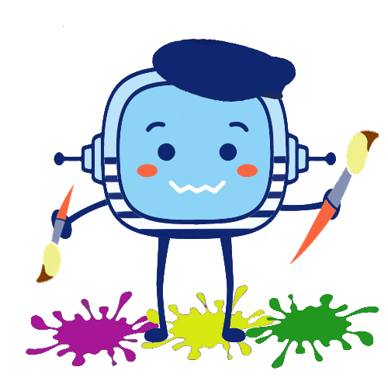

ADJETIVOS PARA DESCRIBIR EL FÍSICO:

CARA: ancha, dulce, triste, expresiva, fina, simpática, redonda...
FRENTE: amplia, arrugada, estrecha, lisa…
OJOS: ausentes, azulados, oscuros, vivos, tristes, despiertos, lagrimosos, maliciosos, soñadores, turbios…
NARIZ: aguileña, chata, amplia, redonda, fina, puntiaguda, recta, torcida…
BOCA: fina, grande, amplia, redonda, de piñón...
CUELLO: grueso, largo, estilizado, fino…
DIENTES: alineados, blancos, amarillentos, torcidos, resplandecientes...
LABIOS: finos, carnosos, sensuales…
MEJILLAS: rollizas, redondas, sonrojadas, chupada…
CEJAS: arqueadas, espesas, gruesas, uniceja, finas, depiladas…
OREJAS: grandes, de soplillo, pequeñas, alargadas, puntiagudas…
MANOS: ágiles, blancas, suaves, rugosas, delicadas, finas, torpes...
PIERNAS: delgadas, gruesas, robustas, enclenques, finas, arqueadas…

COLOR: pálido, moreno, bronceado, tostado, aceitunado, blanquecino...
CABELLOS: lisos, grasos, ondulados, desordenados, sedoso, largo, corto, rizado, moreno, castaño, pelirrojo, rubio...
ASPECTO GENERAL: alto, atlético, bajo, robusto, fuerte, corpulento, esbelto, desgaducho, deportivo, canijo, maduro, flaco, delgado, barrigón...
VESTIMENTA: elegante, sofisticada, deportista, moderna, clásica...

ADJETIVOS PARA DESCRIBIR LA PERSONALIDAD

Amable, alegre, simpático, antipático, apasionado, atento, atrevido, trabajador, educado, ingenioso, exigente, entusiasta, generoso, huraño, listo, malhumorado, malicioso, mentiroso, gruñón, valiente, bobo, burlón, despierto, fanático, fanfarrón, feliz, fiel, honrado, listo, chulo, presumido, desvergonzado, miedoso, prudente, bruto, calmado, confiado, cobarde, serio, culto, sincero, chiflado, sabiondo, salvaje, sensato, solitario, soso, soñador, cabezón, decidido, desordenado, divertido, dócil, iluso, insolente, inteligente, orgulloso, campechano, rebelde, risueño, llorón, triste, tímido, extrovertido..





